Памятка для родителей новорожденного

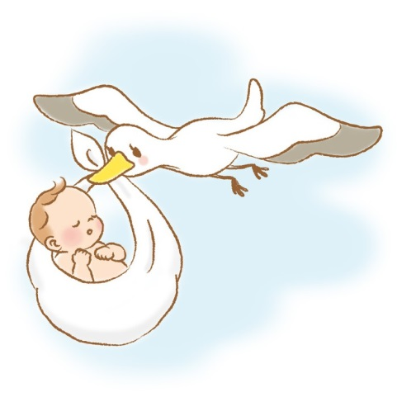
ПЕРВЫЕ ДОКУМЕНТЫ
Чтобы ваш новорожденный малыш стал полноправным российским гражданином, его необходимо должным образом «оформить» – то есть вскоре после рождения зарегистрировать ребенка во всех положенных организациях и получить все необходимые документы: свидетельство о рождении, гражданство, регистрацию по месту жительства, полис ОМС.

СВИДЕТЕЛЬСТВО О РОЖДЕНИИ
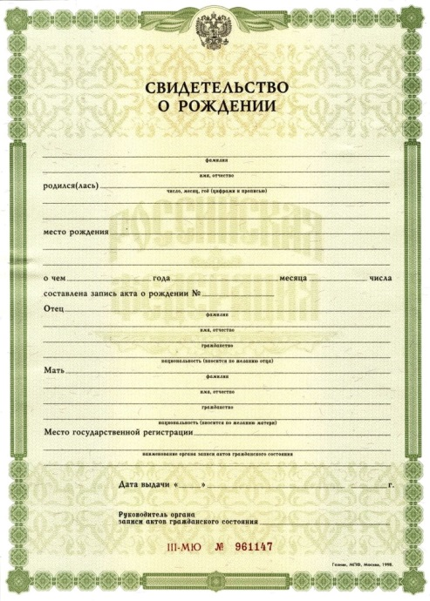
Ребенка можно зарегистрировать в любом ЗАГСе города, но чаще всего оформление свидетельства о рождении ребенка происходит в отделе ЗАГС по месту жительства одного из родителей.
По закону подать заявление о рождении ребенка положено не позднее, чем через месяц со дня его рождения.

Для регистрации новорожденного необходимо предоставить следующие документы:
1. Документ, являющийся основанием для государственной регистрации рождения ребенка
- Справка о рождении ребенка из родильного дома (она действительна в течение месяца);
- Документ о рождении, который выдал частнопрактикующий врач при родах вне медицинской организации;
- Если новорожденный появился на свет вне медицинской организации и без участия врачей – заявление человека, присутствовавшего во время рождения ребенка.
2. Паспорта матери и отца (если семья неполная – только матери).
3. Свидетельство о браке (если есть).

При оформлении свидетельства о рождении фамилия новорожденного записывается по фамилии его родителей, имя – по соглашению родителей.
Если родители новорожденного состоят в браке, подать заявление о регистрации ребенка может любой из них, присутствие второго при оформлении свидетельства о рождении необязательно.
Если брак родителей не зарегистрирован, при оформлении свидетельства о рождении необходимо физическое присутствие и отца, и матери новорожденного. Сведения об отце ребенка в данном случае вносятся на основании записи акта об установлении отцовства.
Если отцовство не установлено, сведения об отце ребенка записываются в свидетельство о рождении со слов матери или, по ее желанию, не указываются вовсе. В этом случае новорожденный получает фамилию матери, отчество записывается с ее слов.

Вместе со свидетельством о рождении ребенка в ЗАГСе выдадут справку по форме №25 для оформления пособий на новорожденного ребенка, которая действительна в течение 6 месяцев. Справку из роддома при этом забирают.

Если невозможно предъявить в ЗАГС определенные документы, являющиеся основанием для государственной регистрации рождения ребенка, регистрация производится на основании решения суда об установлении факта рождения ребенка.
РЕГИСТРАЦИЯ ПО МЕСТУ ЖИТЕЛЬСТВА

Следующий шаг – регистрация ребенка по месту жительства одного из родителей. Новорожденного ребенка можно зарегистрировать как по месту жительства матери, так и отца. При этом согласия всех остальных людей, прописанных в этой квартире или доме, на регистрацию ребенка не требуется.

Для регистрации новорожденного нужно обратиться в паспортный стол по месту жительства. Там попросят следующие документы:
Заявление матери (отца) о регистрации ребенка по месту жительства матери (отца).
- Выписки из лицевых счетов и домовых книг с места жительства отца и матери (ЕИРЦ, паспортный стол).
- Справка от второго родителя о том, что ребенок не зарегистрирован с ним по месту жительства. (РЭУ, паспортный стол).
- Свидетельство о рождении ребенка + ксерокопия.
- Паспорта родителей + ксерокопии.
- Свидетельство о браке (если он зарегистрирован).
- Заявление от 2-го родителя, что он не возражает против регистрации ребенка.

Перед подачей в паспортный стол все документы, кроме паспортов и свидетельств о рождении и о браке, нужно заверить у начальника ЖЭКа. Оформление регистрации ребенка по месту жительства обычно занимает несколько дней.
В итоге на свидетельстве о рождении появится небольшой штамп, подтверждающий место жительства новорожденного. Никаких перечислений и пошлин за регистрацию новорожденного платить не нужно – это делают бесплатно.
После этого вы должны получить в ЖЭКе справку о прописке ребенка и о совместном его проживании с вами – это понадобится для получения пособия.
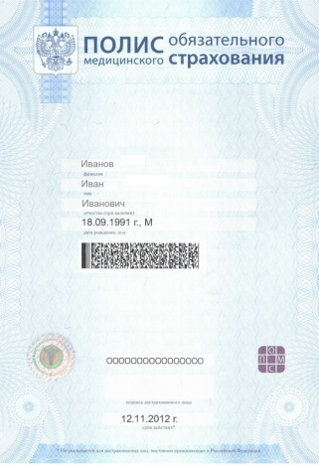
ПОЛИС ОБЯЗАТЕЛЬНОГО МЕДИЦИНСКОГО СТРАХОВАНИЯ

Полис ОМС можно получить в страховой медицинской организации, работающей в системе ОМС. Для его оформления понадобится всего два документа:
Паспорт одного из родителей новорожденного, в котором есть отметка о регистрации по месту жительства (прописка).
- Свидетельство о рождении ребенка.
На время оформления полиса вам выдадут временное свидетельство об оформлении полиса полиса ОМС, заменяющий полис до момента его получения. Полис ОМС будет готов в течение 30 дней.

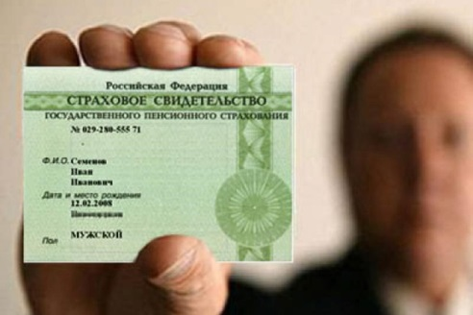
СНИЛС
В пенсионном фонде по месту прописки или в МФЦ Вам необходимо получить СНИЛС. Не откладывайте это «на потом», он оформляется очень быстро, в дальнейшем он может понадобиться для оформления многих медицинских документов, в том числе льготных рецептов и направлений на обследование и лечение за пределы Свердловской области.

За консультацией Вы можете обратиться к специалистам
Консультативного отделения
адрес: г. Нижний Тагил, улица Максарёва, дом – 11
телефон: +7 958 227 86 85
Автор: Еремеевич Л.И.
Юрисконсульт Консультативного отделения

